Důvodová zpráva
Návrh na záměr města prodat pozemky ve vlastnictví statutárního města Ostravy nacházející se v areálu T-Parku Pustkovec, a to:
- parc. č. 4704/31 – trvalý travní porost, o výměře 48 m²
- parc. č. 4704/33 – trvalý travní porost, o výměře 496 m²
- parc. č. 4704/52 – trvalý travní porost, o výměře 93 m²
vše v k. ú. Pustkovec, obec Ostrava, celková výměře činí 637 m²

Žadatelem je společnost Ingeteam a.s., se sídlem Technologická 371/1, 708 00 Ostrava – Pustkovec, IČO 47673141. Žadatel je vlastníkem pozemků parc. č. 4706/5, parc. č. 4706/3, parc. č. 4706/2, parc. č. 4706/6 a stavby č.p. 371 na těchto pozemcích umístěné. Na tyto pozemky navazují předmětné pozemky ve vlastnictví statutárního města Ostravy.

Účelem prodeje je plánovaný technologický rozvoj společnosti Ingeteam a.s. (viz příloha č. 1 materiálu), kdy k uvedenému se společnost zaváže v rámci samotné kupní smlouvy (v rozsahu žádosti ke koupi).

Očekávaná přidaná hodnota, v případě prodeje:
- Zaměstnání kvalifikovaných pracovníků v oboru – otevření deseti pracovních pozic pro pracovníky na pozicích projektant, programátor, technik a montážník.
- Strategická spolupráce se společnostmi v regionu – jako příklad uvádí skupinu Bochemie, která vyrábí vlastní baterie pro BESS systémy. Společně již realizovali pilotní projekt BESS a ověřili si tak kompatibilitu jejich produktů. Bochemie následně může nabízet celá řešení s vysokou mírou opakovatelnosti.
- Spolupráce s VŠB-TU Ostrava – rozšíření využití jejich vědecko-výzkumné základny, participace na společných projektech, zapojení studentů do projektů ve fázi testování a příprav, uplatnění absolventů při rozvoji společnosti Ingeteam a.s.
- Ingeteam a.s. byl od počátku zaměřen na automatizaci, především v hutním průmyslu. Problémy lokálních zákazníků (Vítkovice, Liberty) nutí firmu diverzifikovat portfolio svých aktivit a uváděný projekt je z tohoto pohledu klíčový, který by měl nejen udržet, a i zvýšit zaměstnanost ve firmě.

V souvislosti, s již vydaným stavebním povolením nevylučuje společnosti Ingeteam a.s. ani možnost dostavby své současné administrativní budovy.

V případě prodeje je záměrem žadatele využití předmětných pozemků pro přístup k nemovitosti stojící na pozemku parc. č. 4706/6 zejména jako zpevněnou plochu pro přístup k budoucímu pracovišti, přístup k uvedené nemovitosti, manipulaci, uskladnění a návazné technologické operace s elektro-kontejnery, jako obslužný komunikační prostor v rámci jejich areálu, což umožní naplnění účelu. V rámci smluvního vztahu bude ošetřeno zatížení ve prospěch města pro zajištění přístupu k retenční nádrži.

Dle cenové mapy je daná lokalita oceněna částkou ve výši 1 800 Kč/m², před prodejem bude předmět převodu oceněn znaleckým posudkem. Legitimní cenové očekávání však může, s ohledem na bezprostředně sousedící lokalitu a cenu jejího skutečného prodeje, být ve výši cca 5000 Kč/m².

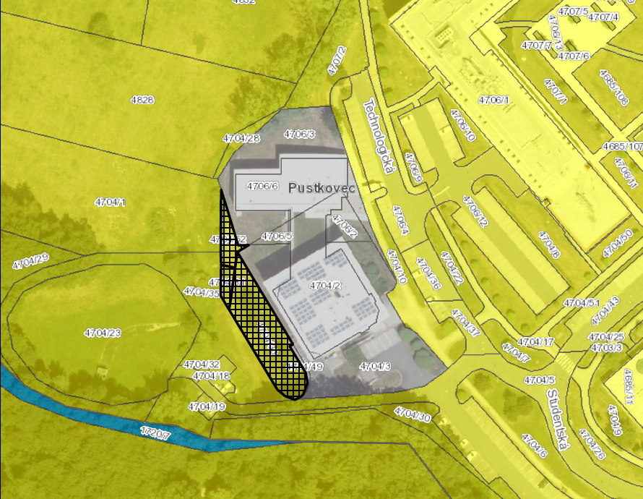
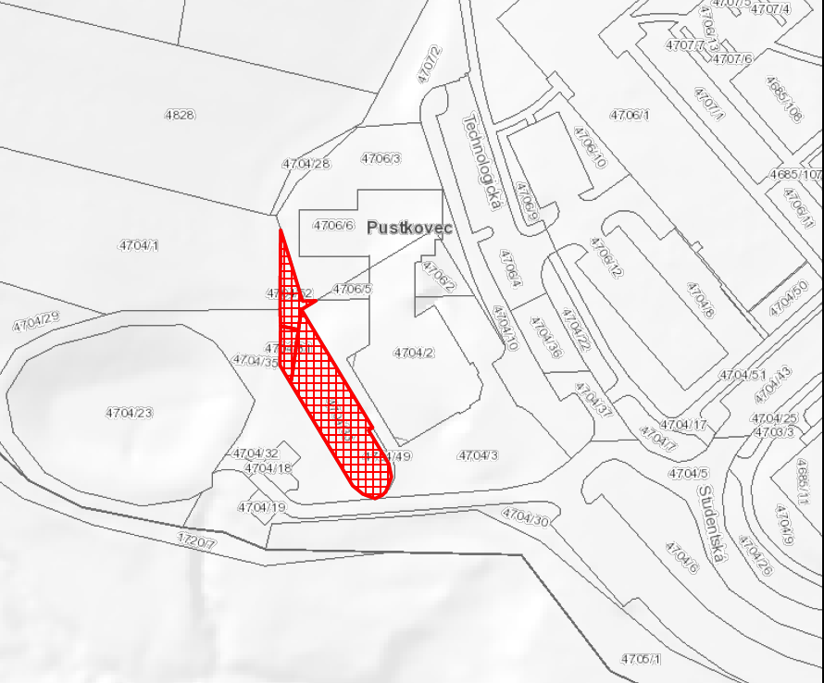

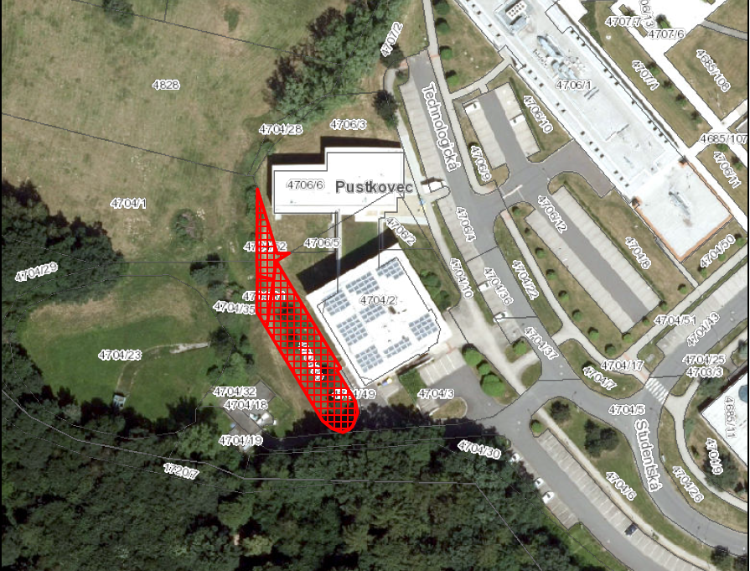

Projednáno v Radě města
Rada města dne 29.4.2025 souhlasila s návrhem na záměr města prodat pozemky, a to parc. č. 4704/31, parc. č. 4704/33 a parc. č 4704/52 vše v k. ú. Pustkovec, obec Ostrava, ve vlastnictví statutárního města Ostravy, nesvěřená městskému obvodu dle návrhu usnesení tohoto materiálu.

Stanoviska
Odbor územního plánování a stavebního řádu, odbor investiční, odbor dopravy, odbor hospodářské správy – nemají námitky k prodeji předmětných pozemků v k. ú. Pustkovec, obec Ostrava.

Odbor strategického rozvoje – nemá námitek k prodeji pozemků v k. ú. Pustkovec za podmínky, že součástí kupní smlouvy bude závazek vytvoření nových pracovních míst a dalších kvantifikovatelných ukazatelů definovaných v žádosti o prodej kupujícím, dále prosíme o povinnost reportu realizace projektu na dotaz prodávajícího po dobu alespoň 5 let.

Odbor ochrany životního prostředí – vydává celkové kladné stanovisko s upozorněním, že předmětné pozemky jsou součástí zemědělského půdního fondu a požívají ochranu dle zákona č. 334/1992 Sb., o ochraně zemědělského půdního fondu, ve znění pozdějších předpisů (dále jen „zákon o ochraně ZPF“). Jejich případné nezemědělské využití je možné pouze se souhlasem orgánu ochrany zemědělského půdního fondu dle ust. § 9 odst. 8 zákona o ochraně ZPF s odnětím zemědělské půdy ze zemědělského půdního fondu.

Stanovisko městského obvodu Pustkovec
Statutární město Ostrava, Úřad městského obvodu Pustkovec, příslušný podle ČÁSTI PRIVNÍ HLAVY VIII zákona č. 128/2000 Sb., o obcích (obecní zřízení), ve znění pozdějších předpisů, a podle ustanovení článků 7, 8 a 9 Obecně závazné vyhlášky města Ostravy č. 10/2022 (Statut města Ostravy), ve znění pozdějších předpisů, na základě Žádosti o stanovisko ve věci Prodeje pozemků:
- parc. č. 4704/31 – trvalý travní porost, o výměře 48 m²
- parc. Č. 4704/33 – trvalý travní porost, o výměře 496 m²
- parc. č. 4704/52 – trvalý travní porost, o výměře 93 m²
vše v k. ú. Pustkovec, obec Ostrava, ve vlastnictví statutárního města Ostrava, kterou podal žadatel společnost Ingeteam a.s., se sídlem Technologická 371/1, 708 00 Ostrava – Pustkovec, IČ 47673141, sděluje, že Rada městského obvodu Pustkovec po posouzení a projednání uvedené žádost na své 42. schůzi konané dne 14.04.2025 vydala souhlasné stanovisko usnesením č. R473/42.

Věc:
Záměr prodat pozemky ve vlastnictví statutárního města Ostravy v areálu T-Parku v k. ú. Pustkovec, obec Ostrava

Předmět
Nemovité věci ve vlastnictví statutárního města Ostravy včetně součástí a příslušenství, a to pozemky:
- parc. č. 4704/31 – trvalý travní porost, o výměře 48 m²
- parc. č. 4704/33 – trvalý travní porost, o výměře 496 m²
- parc. č. 4704/52 – trvalý travní porost, o výměře 93 m²

vše v k. ú. Pustkove, obec Ostrava, nacházející se v areálu T-Parku Pustkovec, celková výměře činí 637 m²
(dle zákresu v situačním snímku, který je součástí přílohy č. 2 předloženého materiálu).

Žadatel
Ingeteam a.s., se sídlem Technologická 371/1, Pustkovec, 708 00 Ostrava, IČO 476 73 141
(viz příloha č. 1 předloženého materiálu).

Cena
Dle cenové mapy je cena pozemku v dané lokalitě stanovena částkou ve výši 1 800 Kč/m². Před prodejem bude předmět převodu oceněn znaleckým posudkem.

Účel
Záměrem žadatele je využití předmětných pozemků pro přístup k nemovitosti stojící na pozemku parc. č. 4706/6 zejména jako zpevněnou plochu pro:
- přístup k budoucím pracovišti pro kompletaci a testování kontejnerových elektrorozvoden, kabin a bateriových uložišť (BESS – Batery Energy Storage Systém),
- přístup k uvedené nemovitosti, která slouží jako výzkumné vývojové centrum, pro návoz a manipulaci objemnějších částí robotických pracovišť,
- manipulaci, uskladnění a návazné technologické operace s elektro-kontejnery, které plánují situovat e venkovních prostorách především na jejich současném pozemku parc. č. 4706/5,
- jako obslužný komunikační prostor v rámci jejich areálu v souvislosti s uděleným stavebním povolením č.j. PUS/0978/2024/Kal pro stavbu „Ingeteam-dostavba-4.etapa“, ze dne 29.5.2024, zejména jako zpevněná plocha pro přístup, manipulaci a parkování stavební techniky a strojů.

Informace
Více informací k plánovanému technologickému rozvoji společnosti Ingeteam a.s. je uvedeno v příloze žádosti (Záměr vybudování pracoviště).

V souvislosti, s již vydaným stavebním povolením nevylučuje společnosti Ingeteam a.s. ani možnost dostavby administrativní budovy dle původního záměru. O této možnosti stále uvažuje, nicméně konečné rozhodnutí bude záviset od aktuální situace na trhu (globální ekonomická situace, ceny surovin, zakázková náplň …) a na konkrétních požadavcích ze strany MSIC/MMO na volné kapacity administrativních prostor v návaznosti na plánované stavební záměry v areálu MSIC.

Upozornění
Tento materiál obsahuje informace podléhající ochraně osobních údajů, které by neměly být zveřejňovány dle zák. č. 106/1999 Sb., o svobodném přístupu k informacím, ve znění pozdějších předpisů, jelikož jsou chráněny zák. č. 110/2090 Sb., o zpracování osobních údajů.

